**Дата:** 09.09.2022 **Урок:** образотворче мистецтво **Клас: 4**

**Учитель: Горевич Людмила Володимирівна**

**Тема. Милуємося красою землі (продовження)**. **Графічні засоби виразності. Створення образу дерева: «Ніжна берізка», «Кремезний дуб», «Струнка тополя» (кольорові олівці, пастель). Колективна композиція «Збережи дерева – зелені легені планети!»**

**Мета**: Розширити знання учнів про засоби виразності графіки; вдосконалювати навички роботи графічними матеріалами; навчити учнів правильно обирати засоби виразності графіки для передавання характеру та форми поверхні зображуваних об'єктів та предметів; розвивати образне мислення, фантазію, уяву; виховувати естетичні смаки, прищеплювати любов до природи.

**Опорний конспект уроку**

**1.**  **Мотивація навчальної діяльності.**

Прочитайте вірш та налаштуйтеся на роботу.

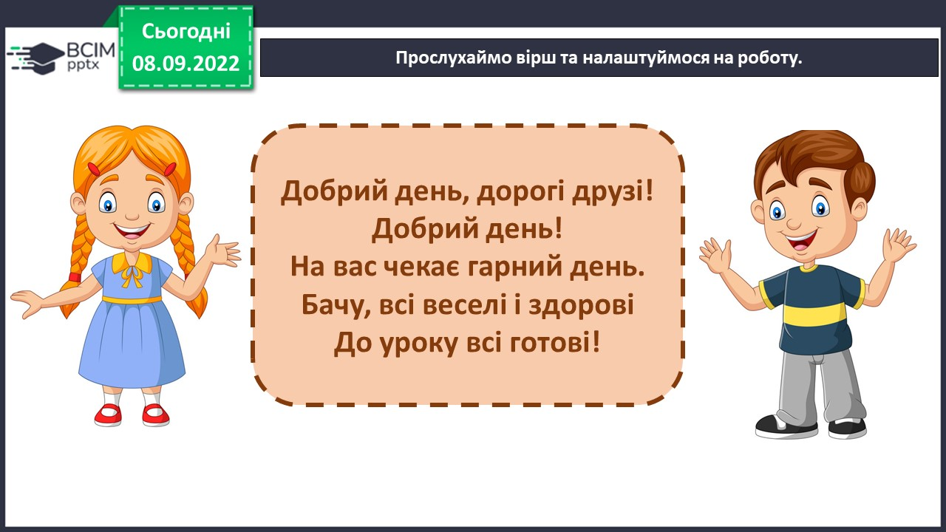

1. ***А*ктуалізація опорних знань.**

Відгадайте загадку.

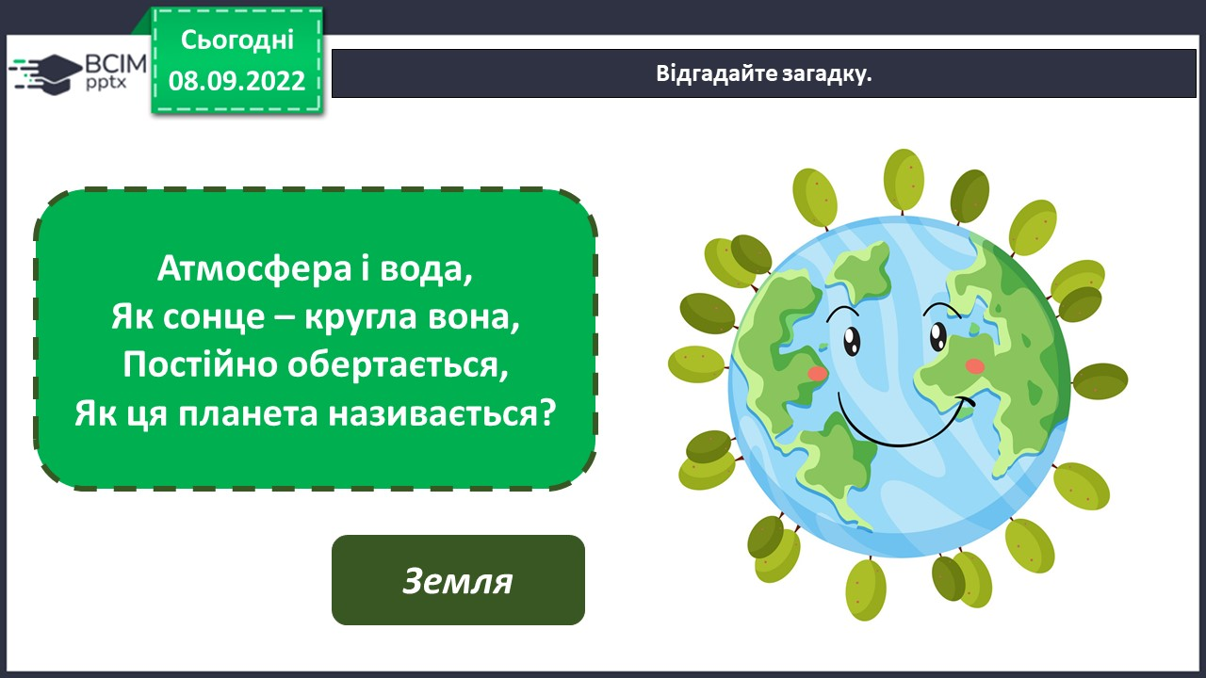

Вправа «Асоціативний кущ» (які асоціації викликає слово «Земля»).

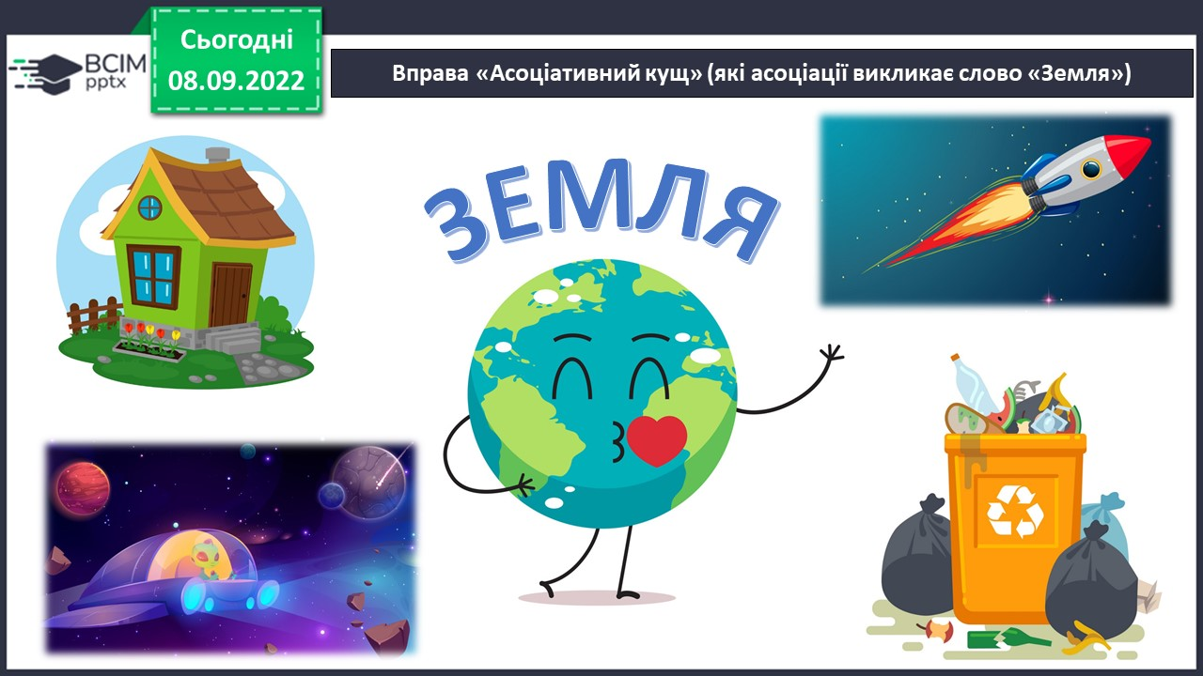

1. **Вивчення нового матеріалу.**

Ми всі говоримо: «Земля», а кожен бачить і розуміє своє**.**

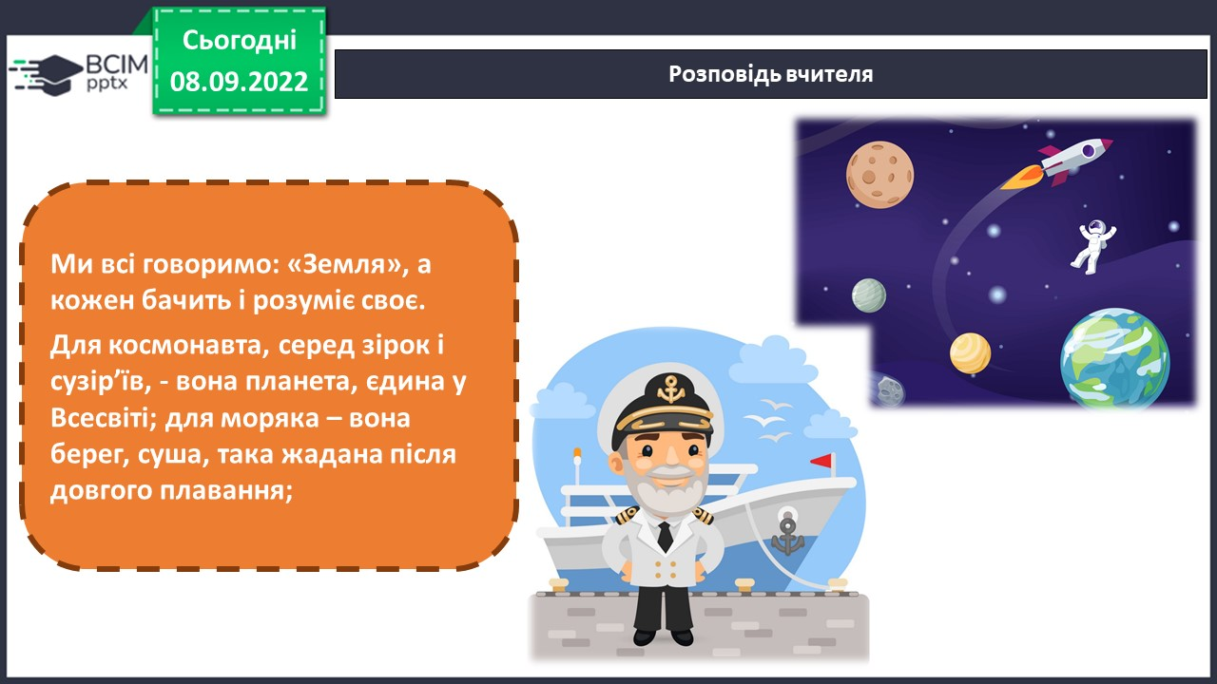

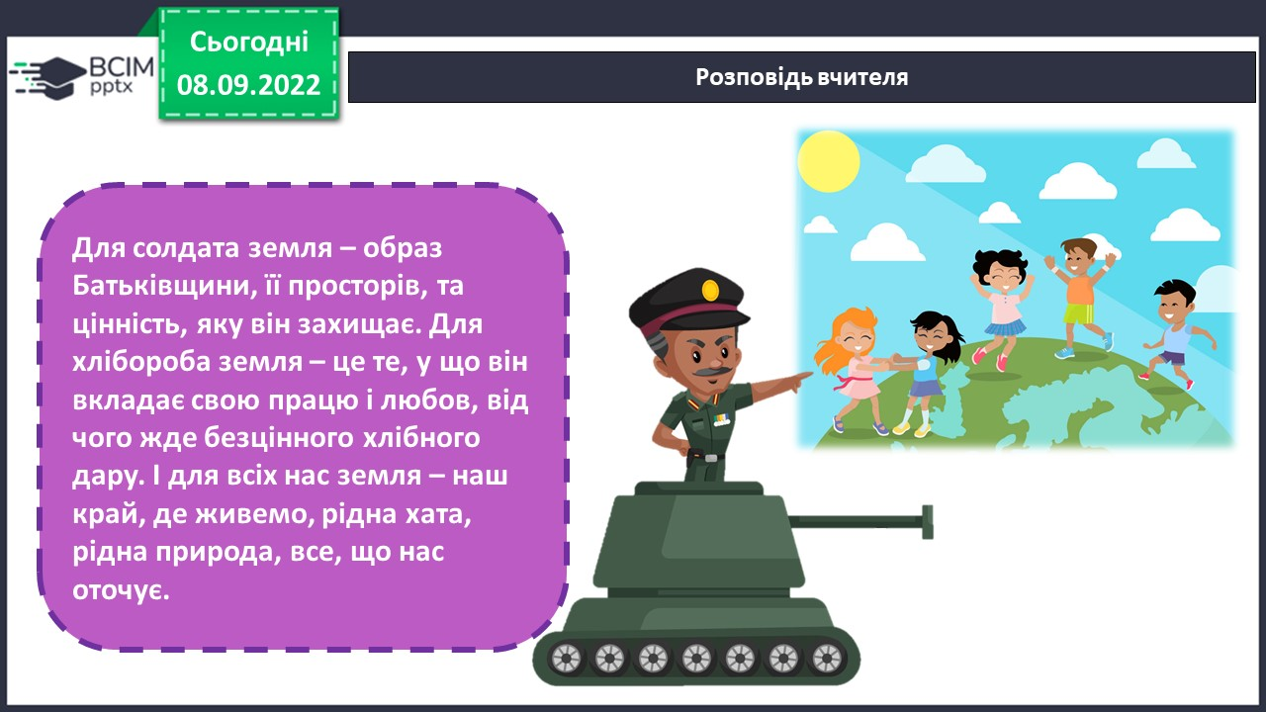

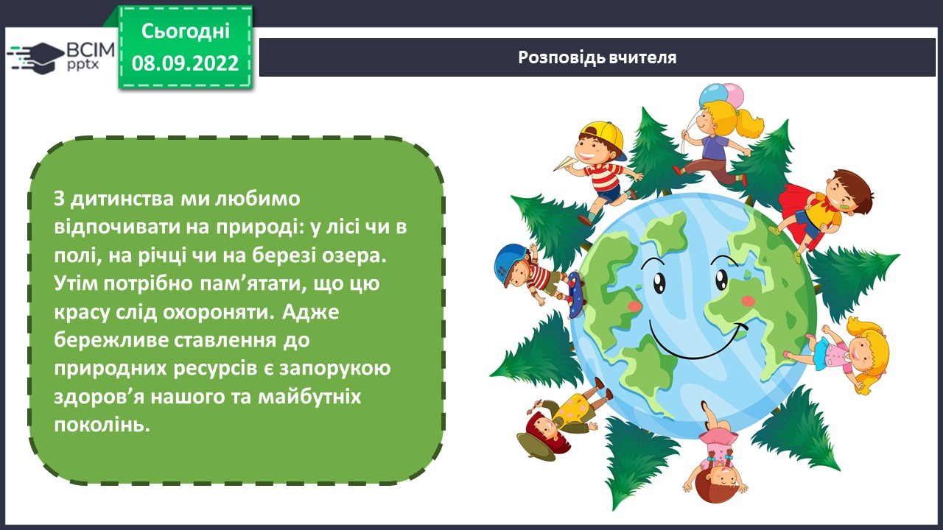Розгляньте світлини. Чому планета стурбована? На які проблеми звертає нашу увагу художник? Обговоріть з друзями, навіщо потрібно берегти Землю. Уявіть, що це комікс. Придумайте текст до кожного зображення.

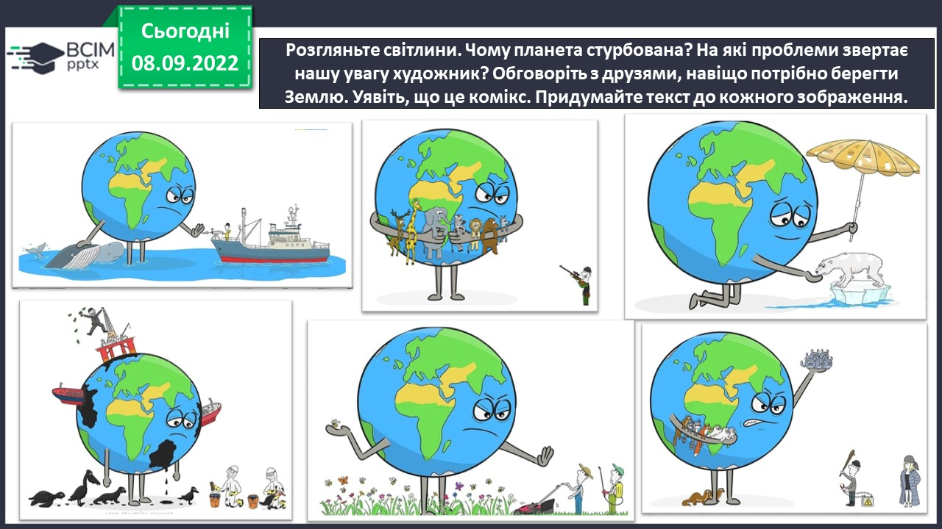Розгляньте світлини. До якого виду образотворчого мистецтва можна віднести картини.

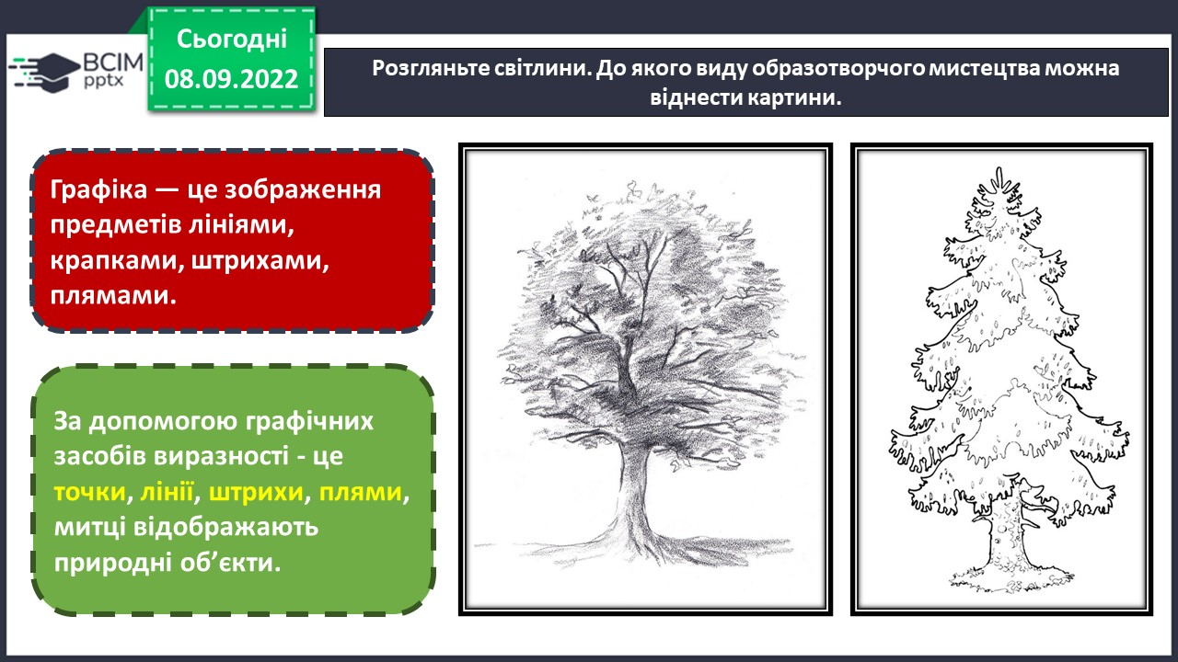

Запам’ятайте!

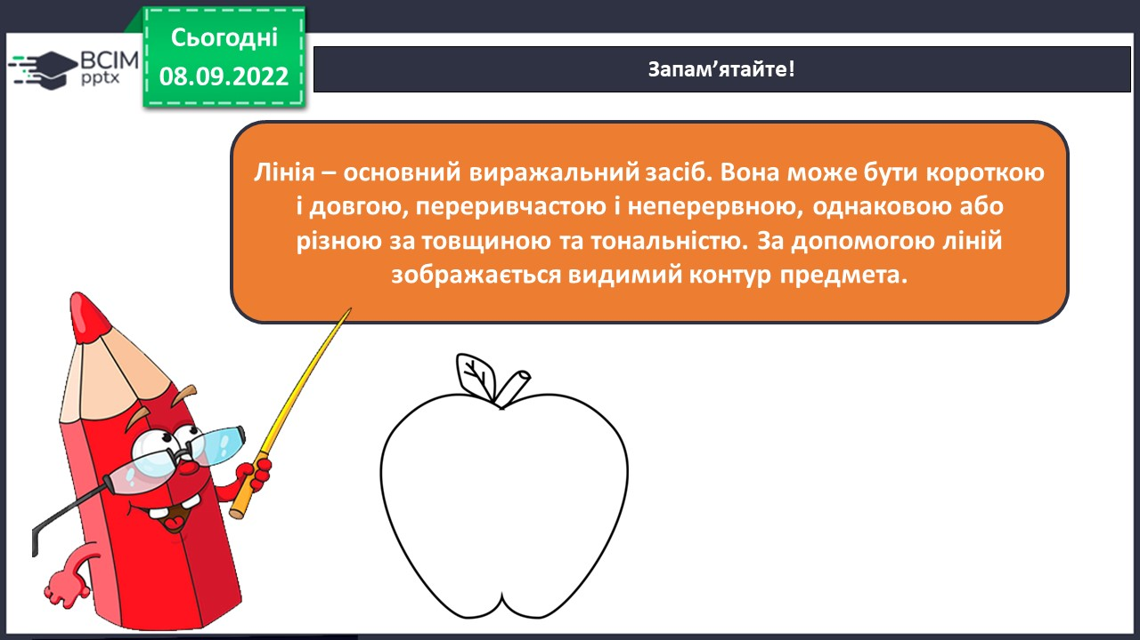

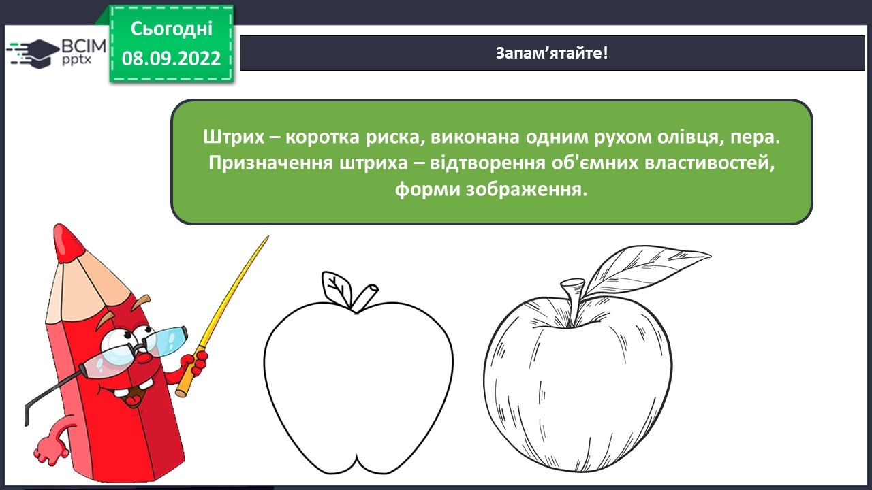

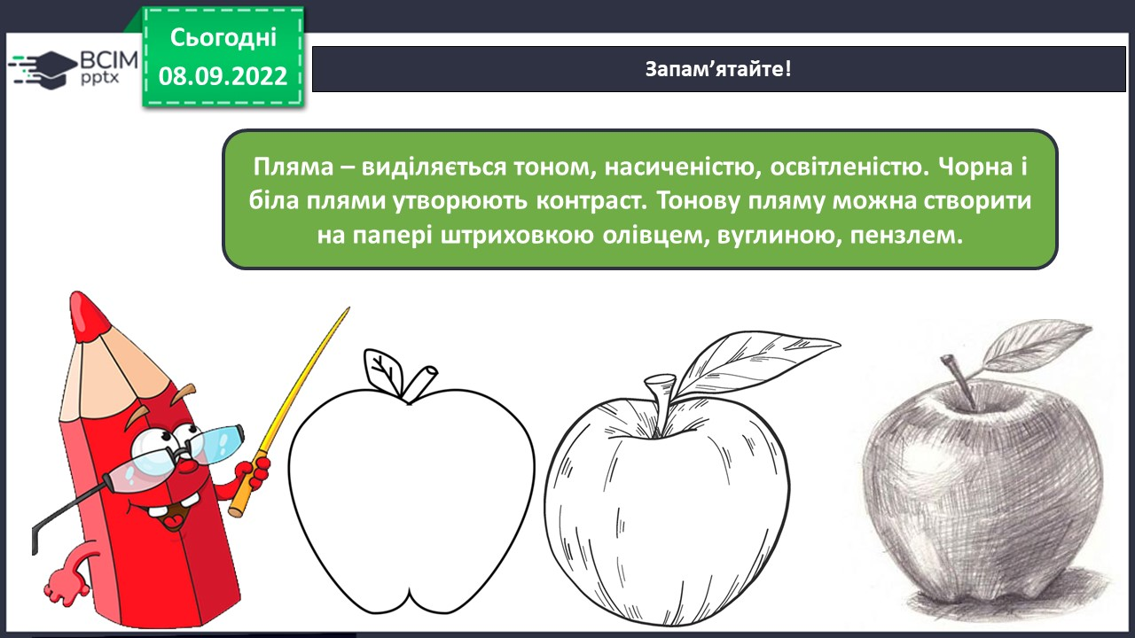

У графіці використовують такі інструменти.

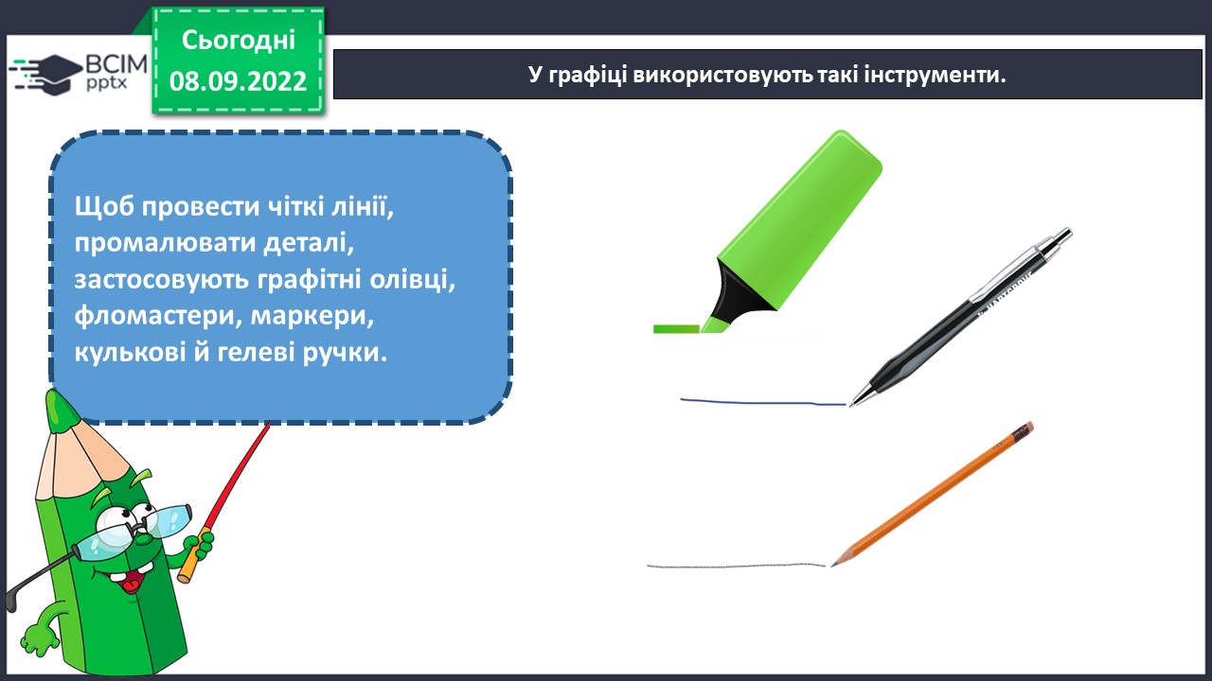

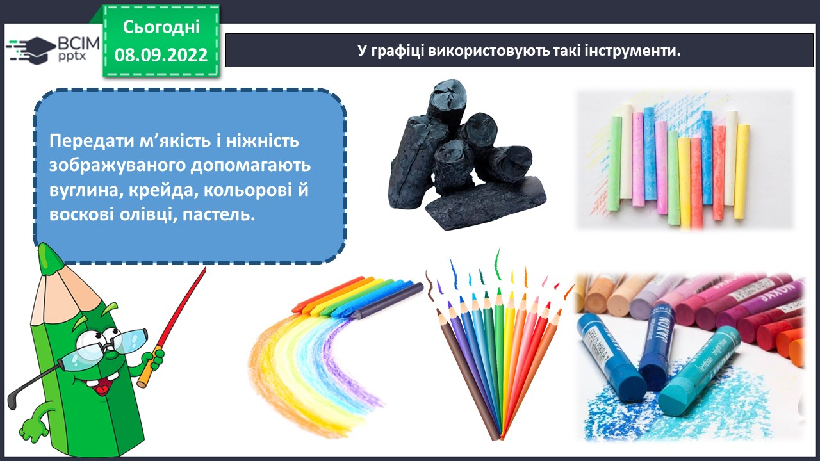

Порівняйте зображення дерев, виконані пастеллю і гелевою ручкою.

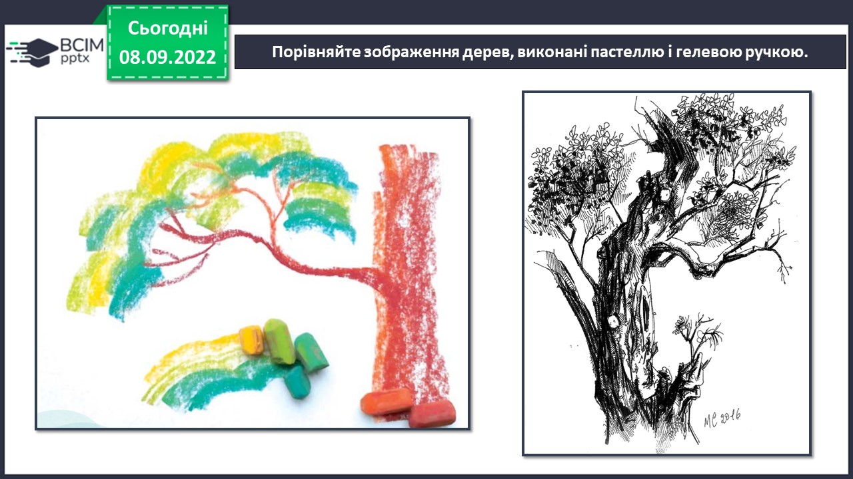

Подивіться, як наші друзі зобразили красу довкілля. Хто з них які графічні засоби використав?

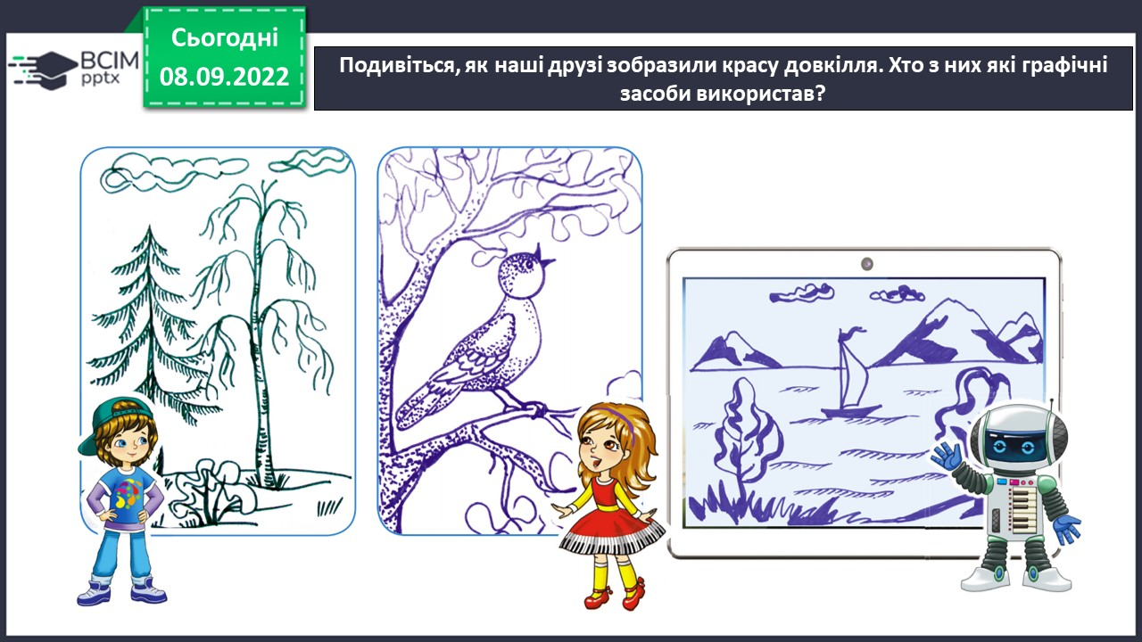

Фізкультхвилинка.

<https://www.youtube.com/watch?v=3sg5oJQmlBY>

1. **Практична діяльність учнів**

Правила безпеки на уроці образотворчого мистецтва.

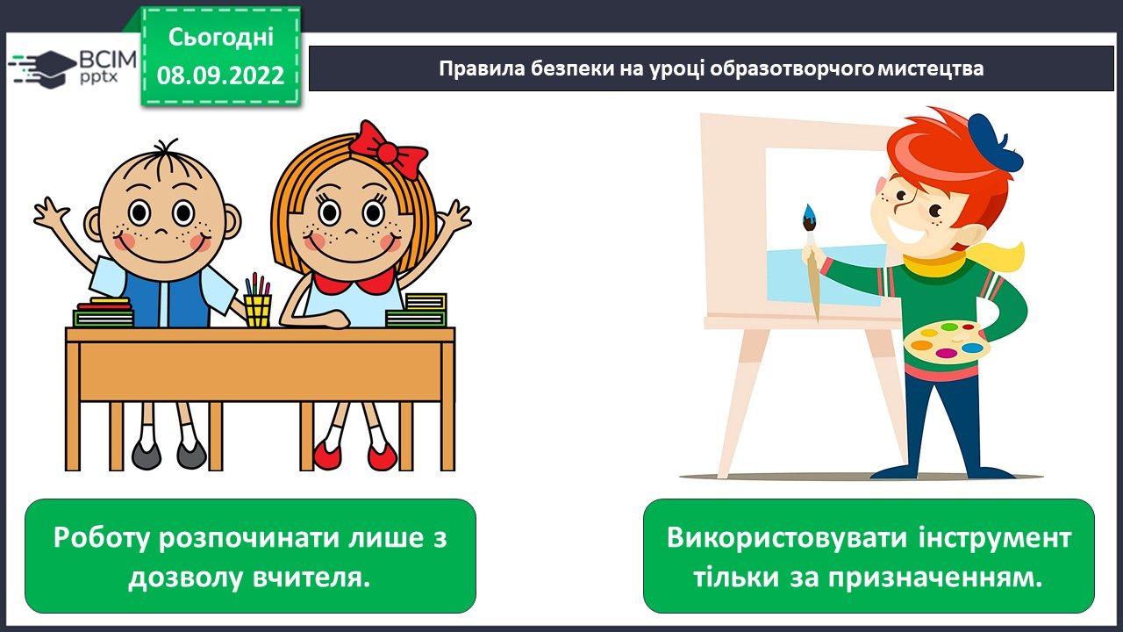

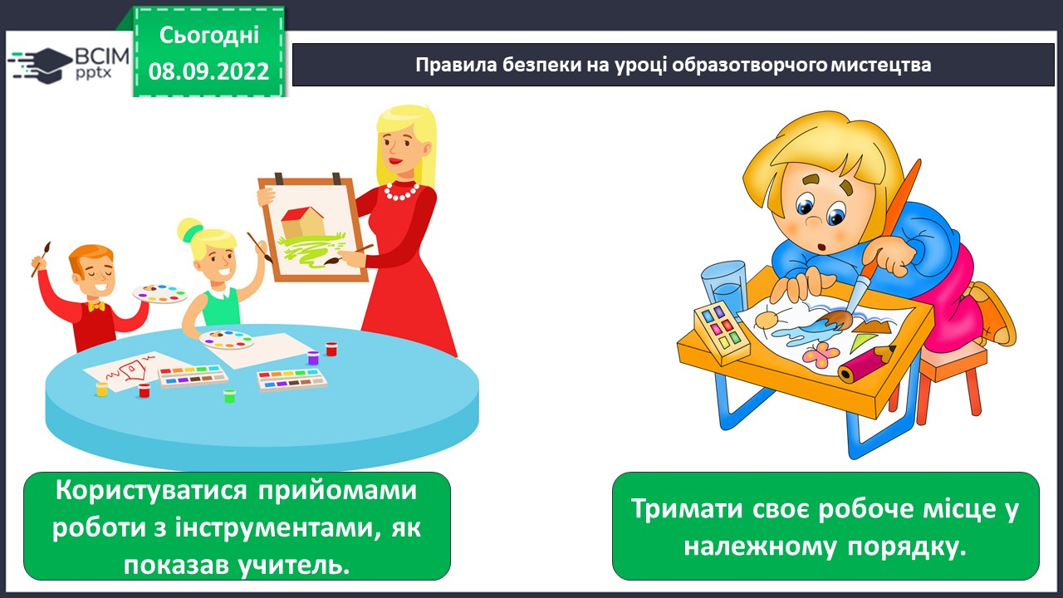

Використовуючи засоби виразності графіки, створіть образ дерева: «Ніжна берізка», «Кремезний дуб», «Струнка тополя» (кольорові олівці, пастель).

[**https://youtu.be/0mo1v7FC-wE**](https://youtu.be/0mo1v7FC-wE)

Послідовність малювання дерева. Об’єднайте свої малюнки в колективну композицію «Збережи дерева – зелені легені планети!».

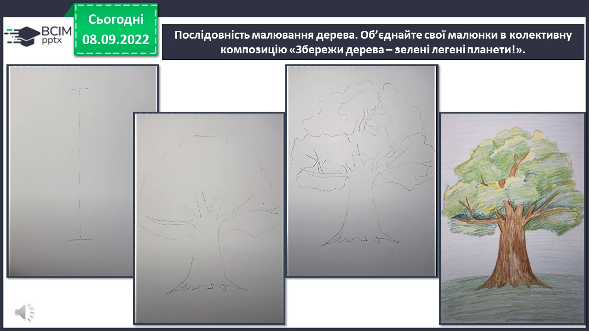

**Виконані роботи можна надіслати:**

1.На освітню платформу для дистанційного навчання HUMAN або

2.На електронну адресу **lvgorevich.55@gmail.com**

***Бажаю успіхів у навчанні!!!***